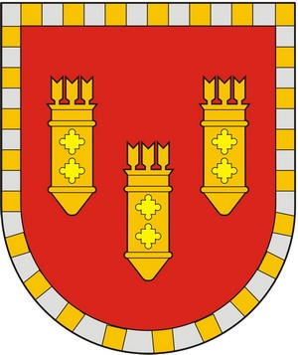

ЧУВАШСКАЯ РЕСПУБЛИКА
СОБРАНИЕ ДЕПУТАТОВ АЛАТЫРСКОГО МУНИЦИПАЛЬНОГО ОКРУГА ПЕРВОГО СОЗЫВА
ЧӐВАШ РЕСПУБЛИКИ

УЛАТӐР МУНИЦИПАЛИТЕТ ОКРУГӖН ПӖРРЕМӖШ СОЗЫВ ДЕПУТАЧӖСЕН ПУХӐВӖ

РЕШЕНИЕ

«12» августа 2024 года г. Алатырь № 38/1

Об обращении к Главе Чувашской Республики с инициативой об установлении предельного (максимального) индекса изменения размера вносимой гражданами платы за коммунальные услуги питьевого водоснабжения в поселке Киря Алатырского муниципального округа Чувашской Республики на 2025 год

На основании статьи 157.1 Жилищного кодекса Российской Федерации, пункта 47 Основ формировании индексов изменения размера платы граждан за коммунальные услуги в Российской Федерации, утвержденных постановлением Правительства Российской Федерации от 30 апреля 2014 года № 400, в соответствии с распоряжением Правительства Российской Федерации от 10 ноября 2023 г. № 3147-р «Об утверждении индексов изменения размера вносимой гражданами платы за коммунальные услуги в среднем по субъектам РФ и предельно допустимые отклонения по отдельным муниципальным образованиям от величины указанных индексов на 2024 - 2028 гг.», в целях реализации инвестиционной программы ГУП «БОС» по развитию системы водоснабжения в поселке Киря Алатырского муниципального округа Чувашской Республики на 2025 - 2028 года, Уставом Алатырского муниципального округа Чувашской Республики, Собрание депутатов Алатырского муниципального округа
РЕШИЛО:
1. Обратиться к Главе Чувашской Республики с инициативой об установлении предельного (максимального) индекса изменения размера вносимой гражданами платы за коммунальные услуги питьевого водоснабжения в поселке Киря Алатырского муниципального округа Чувашской Республики, превышающего индекс изменения размера вносимой гражданами платы за коммунальные услуги в среднем по Чувашской Республике более чем на величину отклонения по Чувашской Республике, с 1 января по 31 декабря 2025 года в размере 15,0% на услуги в сфере холодного питьевого водоснабжения.
2. Контроль за исполнением настоящего решения возложить на постоянную комиссию по жилищно-коммунальному хозяйству, строительству, транспорту, связи Собрания депутатов Алатырского муниципального округа Чувашской Республики.
3. Настоящее решение вступает в силу после его официального опубликования.

Председатель Собрания депутатов

Алатырского муниципального округа Павлёнков С.В.

Глава Алатырского муниципального округа Шпилевая Н.И.

